* 寵物登記管理資訊網(遺失紀錄、登記晶片、屠宰or養殖等從業人員講習…)：<https://www.pet.gov.tw/web/o201.aspx>
* 動物保護資訊網(特定寵物專任人員訓練課程、領養資訊地點、動保資源、相關系統[收容、寵物食品、合法業者…])：<https://animal.coa.gov.tw/>
* 動物保護法 條文：<https://law.moj.gov.tw/LawClass/LawAll.aspx?PCode=M0060027>
* 動物傳染病防治條例：

<https://law.moj.gov.tw/LawClass/LawAll.aspx?pcode=M0130003>

狂犬病疫苗 犬貓每年一定要施打一次

* 有人歸納養寵物的義務及基本法律：（可在遊戲中增加基本知識，降低違法機率）

<https://www.petbacker.com.tw/blog/%E5%B0%8F%E8%B2%BC%E5%A3%AB/%E9%97%9C%E6%96%BC%E5%9C%A8%E5%8F%B0%E7%81%A3%E9%A3%BC%E9%A4%8A%E5%AF%B5%E7%89%A9%E7%9A%84%E4%BA%8C%E4%B8%89%E4%BA%8B%EF%BC%8C%E5%8E%9F%E4%BE%86%E4%BD%A0%E5%9C%A8%E4%B8%8D%E7%9F%A5%E4%B8%8D%E8%A6%BA%E4%B8%AD%E8%A7%B8%E6%B3%95%EF%BC%81>

* 2023年元月1日上路，配合民法將成年年齡下修至18歲，也可獨立飼養寵物

《動物保護法》原本第5條第1項條文規定，「動物之飼主，以年滿20歲者為限。未滿20歲者飼養動物，以其法定代理人或法定監護人為飼主」；三讀通過條文改為，「動物之飼主為自然人者，以成年人為限。未成年人飼養動物者，以其法定代理人或法定監護人為飼主」。<https://www.upmedia.mg/news_info.php?Type=24&SerialNo=103544>

* 收容認養資訊、基本養寵物須知：
  + 狗狗：<https://www.pets-well.com/%E6%9C%80%E6%96%B0%E7%8B%97%E7%8B%97%E9%A0%98%E9%A4%8A%E6%96%B9%E6%B3%95%E5%A0%B4%E6%89%80%E7%B8%BD%E6%95%B4%E7%90%86/13691/>
  + <https://www.pets-well.com/%E6%9C%80%E6%96%B0%E8%B2%93%E5%92%AA%E9%A0%98%E9%A4%8A%E6%96%B9%E6%B3%95%E5%A0%B4%E6%89%80%E7%B8%BD%E6%95%B4%E7%90%86/13654/>
* **狂犬病疫苗漏洞**：

部分動保人士或團體負責人名下的犬隻，多數在絕育後已被「放回原地」，未持續施打疫苗的流浪動物趴趴走，成了狂犬病防疫漏洞。

（有些飼主是在零撲殺未上路前，不希望收容所內的狗被撲殺，「先認養出來再說」，另一部分則是為流浪狗進行TNVR（誘捕、絕育、疫苗施打、回置））

農委會防檢局規定飼主須帶犬貓辦理免費寵物登記，並**每年自費施打狂犬病疫苗（兩百元／劑）**。地方防疫機關會通知飼主帶寵物定期打疫苗，多次通知未果，則將依**動物傳染病防治條例開罰三萬元以上十五萬元以下**。

* **非犬貓繁殖買賣無法規：** (可在遊戲中增加其他動物基本養育常識)

除貓狗外的寵物也有許多人飼養，繁殖買賣、棄養與收容問題，無相關法規規範犬貓以外的繁殖買賣行為，形成管理漏洞。

**「特定寵物業管理辦法」**，特定寵物指的是犬貓，規範業者對犬貓的買賣、繁殖和寄養的環境場所，必須有相關領域的專業人員或接受**200小時**相關訓練獲得證書，才可申請許可，**犬貓以外的寵物就不受限制**。

* **非法走私貓犬漏洞：**[**https://www.east.org.tw/action/8556**](https://www.east.org.tw/action/8556)

(包含建議作法、廠商如何洗白作業)

<https://www.businesstoday.com.tw/article/category/183027/post/202109150018/> (稽查人員不足、合法掩護非法)

政府無有效查核機制，無法確實掌握全台繁殖用種犬貓數量

* 現行〈特定寵物業管理辦法〉僅要求特寵繁殖業者自行在寵物登記網上登錄種犬貓，至於業者登記的數量是否跟實際情況相符，農委會根本無法勾稽核實

所有繁殖、買賣、晶片使用紀錄，都由業者自行以**紙本填寫，**沒有電子系統，無法核實、防堵弊端

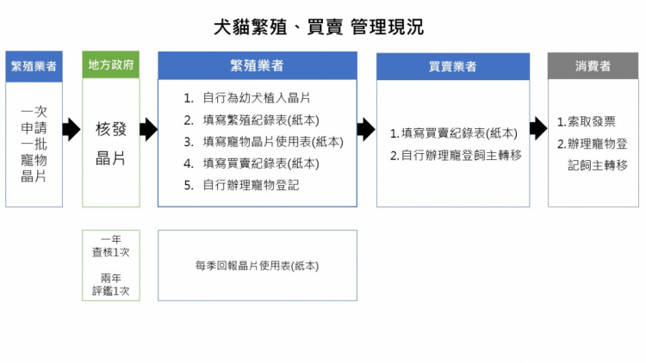

* 走私貓查獲，154隻品種貓被安樂死

(依照《動物傳染病防治條例》)

<https://pansci.asia/archives/328898>

* 狗狗友善10大國家：

(瑞典：每兩小時就必須讓寵物出來放風的動物權規定)

<https://www.setn.com/News.aspx?NewsID=174399>

<https://pet.talk.tw/Article.aspx?ClassID=2&Article_ID=200>

領養認養動物相關

* 領養糾紛與簽約指南　（罰則、契約書、約定書填寫）

<https://wuo-wuo.com/report/46-latest-news/1286-adopt_fee_contract>

* 臺北市公立動物收容處所動物認領認養辦法：

<https://www.laws.taipei.gov.tw/Law/LawSearch/LawArticleContent?lawId=P04J4008-20181213&realID=04-10-4008>

* 不同地區有不同的認養程序，但大多都是走：

接觸→填寫申請書(領養切結書、飼養貓咪評估表…)→核對相關證件→健康檢查→諮詢協助服務、宣導→送養後，抽樣進行實地訪視飼主及動物生活狀況。

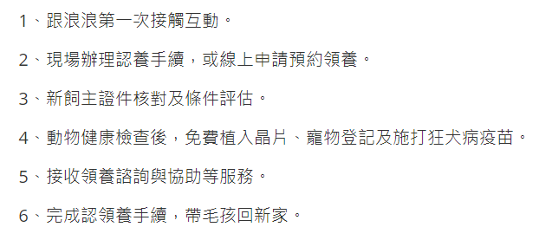

* 收容所會幫忙植入晶片、上網登記、施打狂犬病疫苗
* 有些之後會需要填寫認養回報表
* 以新竹的為例：認養條件－年滿20歲且完成飼主教育課程通過者。未滿者，應由其法定代理人或法定監護人代為申請。

（<https://puppy.hccg.gov.tw/ch/home.jsp?id=20049&parentpath=0,6>）